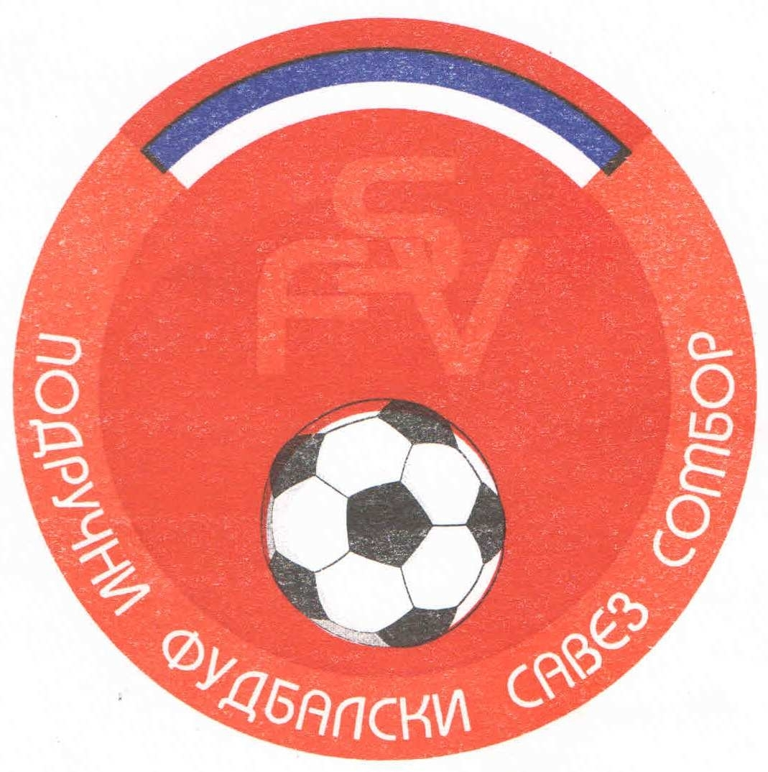
Подручни фудбалски савез Сомбор
25000 Сомбор, Венац Петра Бојовића 11
Тел/фах: 025-412-023
Ж.р.: 325-9500600013474-77
Е-Маил: pfssombor2021@gmail.com
Сајт: pfssombor.org.rs

ПОДРУЧНА ФУДБАЛСКА ЛИГА СОМБОР

БИЛТЕН број 1

21. август 2024.

- Регистрација утакмица 1. Коло
ПФЛ „СОМБОР“
Одигране утакмице 1. Кола
17. – 18. августа 2024

Резултати:
Раднички 3 : 2 Црвенка
Раванград 2018 2 : 2 Чск Пивара
Будућност(Г) 4 : 0 Славија
Будућност(М) 4 : 0 Русин
Динамо 1923 6 : 2 Б с к
Ж а к 0 : 1 Борац 46
Кривањ 1 : 2 Крила Крајине
Липар 8 : 3 Херцеговац

Табела:
- ФК“Липар“ 1 1 0 0 8:3 3
- ФК“Динамо 1923“ 1 1 0 0 6:2 3
- ФК“Будућност“(Г) 1 1 0 0 4:0 3
- ФК“Будућност“(М) 1 1 0 0 4:0 3
- ФК“Раднички“ 1 1 0 0 3:2 3
- ФК“Крила Крајине“ 1 1 0 0 2:1 3
- ФК“Борац 46“ 1 1 0 0 1:0 3
- ФК“Раванград 2018“ 1 0 1 0 2:2 1
- ФК“Чск Пивара“ 1 0 1 0 2:2 1
- ФК“Ж а к“ 1 0 0 1 0:1 0
- ФК“Кривањ“ 1 0 0 1 1:2 0
- ФК“Црвенка“ 1 0 0 1 2:3 0
- ФК“Русин“ 1 0 0 1 0:4 0
- ФК“Славија“ 1 0 0 1 0:4 0
- ФК“Б с к“ 1 0 0 1 2:6 0
- ФК“Херцеговац“ 1 0 0 1 3:8 0

- Одлуке дисциплинског судије из 1. Кола
- На основу члана 48. Статута Подручног фудбалског савеза Сомбор а у складу са чланом 53. Дисциплинског правилника ФС Србије (Службени лист„Фудбал“ Ванредни број 3 од 15.06.2017.) и члана 3. Одлуке Извршног одбора Подручног Фудбалског савеза Сомбор о висини новчаних казни које се могу изрећи клубовима, играчима, тренерима, судијама и другим спортским радницима Извршни одбор ПФС Сомбор је донео Одлуку о примени члана 53. Дисциплинског правилника ФСС број 384-7-2017.године.Фудбалски клуб „Равангртад 2018“ из Сомбора, кажњава се новчаном казном у износу од 3.500,оо ( три хиљаде и петсто динара) због изрицања 7 (седам) жутих картона играчима на утакмици Раванград 2018 из Сомбора и Чск Пивара из Челарева, играна 17.08.2024. у Сомбору.
Рок плаћања изречене новчане казне је 15 дана,рачунајући од
правоснажности одлуке, у смислу члана 10. Дисциплинског правилника.

- На основу члана 48. Статута Подручног фудбалског савеза Сомбор а у складу са чланом 53. Дисциплинског правилника ФС Србије (Службени лист„Фудбал“ Ванредни број 3 од 15.06.2017.) и члана 3. Одлуке Извршног одбора Подручног Фудбалског савеза Сомбор о висини новчаних казни које се могу изрећи клубовима, играчима, тренерима, судијама и другим спортским радницима Извршни одбор ПФС Сомбор је донео Одлуку о примени члана 53. Дисциплинског правилника ФСС број 384-7-2017.године.Фудбалски клуб „Чск Пивара“ из Челарева, кажњава се новчаном казном у износу од 2.500,оо ( две хиљаде и петсто динара) због изрицања 5 (пет) жутих картона играчима на утакмици Раванград 2018 из Сомбора и Чск Пивара из Челарева, играна 17.08.2024. у Сомбору.
Рок плаћања изречене новчане казне је 15 дана,рачунајући од
правоснажности одлуке, у смислу члана 10. Дисциплинског правилника.

- На основу члана 52. Дисциплинског правилника ФСС („Фудбал“ ванредни број 7 од 11.07.2011) Јовановић Матеја, ИД: 2893219, играч ФК“Крила Крајине“ из Бачке Паланке, кажњава се забраном играња на (1) једној првенственој или куп утакмици(на нивоу који је изрекао дисциплински орган или вишем нивоу), због добијена два жута картона на утакмици Кривањ из Селенча и Крила Крајине из Бачке Паланке. Играна 18.08.2024. у Селенчи.
Казна тече од 19.08.2024.

КОМЕСАР ЗА ТАКМИЧЕЊЕ ДИСЦИПЛИНСКИ СУДИЈА ПФЛ
Дражић Лазар, с.р. Марјанац Драган,с.р.

